REQUERIMENTO N.03/2024

Ao Exmo. Senhor
ANTONIO MARTINS
PRESIDENTE DA CAMARA MUNICIPAL
RONCADOR/PR.

Senhor Presidente,

José Aparecido da Silva, Vereador que ao presente subscreve vem em conformidade com o Regimento Interno da Câmara e requer envio de Oficio Exmo. Senhor VIVALDO LESSA MOREIRA, Prefeito de Roncador, solicitando a construção de um mirante (ponto elevado), no Distrito de Alto São e aquisição e instalação de uma estátua de São João, o qual representa o nome do Distrito.
Considerando que a denominação da localidade foi realizada em homenagem a São João, portanto a comunidade, pedido especificamente realizado pela Professora Valdirene Cardoso, pede que seja externado essa homenagem através da exposição de uma estátua do homenageado logo na entrada da comunidade.
A disposição de uma estátua além de manifestar uma homenagem, será um marco que caracterizará a chegada ao Distrito, para aqueles que não conhecem a localidade servindo de ponto de referência.
Esses monumentos caracterizam e representam as comunidades, sempre muito importante para os moradores, pois se tornam marcos e até mesmo ponto de turístico e de orgulho dentro da própria comunidade.

Contando com a colaboração e desempenho da administração.
Nestes Termos,
Pede Deferimento.

Câmara Municipal, Edifício Lucielin Cristina Rosa,
Roncador 8 de janeiro 2024.

Jose Aparecido da Silva
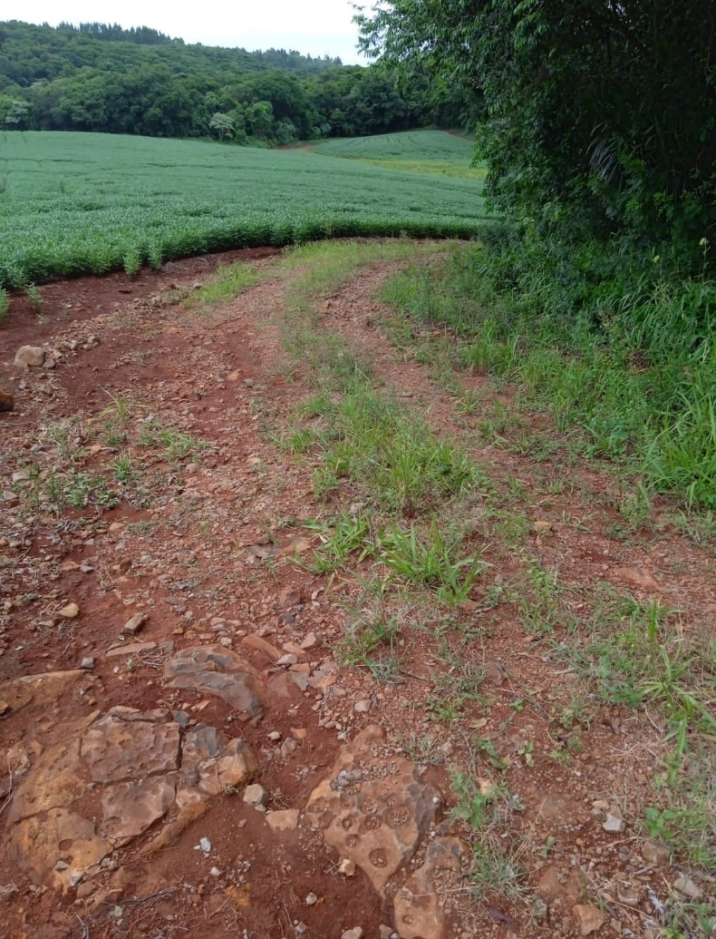
Vereador.

